КГУ «Леденевская средняя школа»
КГУ «Отдел образования акимата
Мамлютского района Северо-Казахстанской области»

Дети Зазеркалья

Направление: «Исторические памятники Казахстана
и перспективные туристические маршруты»
Секция: Языкознание

Выполнила: ученица 11 класса
Юрасова Арина Дмитриевна

Научный руководитель:
Юрасова Наталья Владимировна
учитель художественного труда

г. Мамлютка. 2020 год
Отзыв
на научный проект «Дети Зазеркалья»
выполненный ученицей 11 класса
Юрасовой Ариной Дмитриевной

Во введении Юрасова Арина объяснила актуальность выбранной темы и выдвинула гипотезу, что если разработать общие рекомендации и тренажеры по обучению технике письма леворуких детей, то это окажет помощь учителям, родителям и младшим школьникам при письме. Четко сформулирована цель и задачи проекта. Этапы работы над проектом последовательны и целесообразны. Научная работа имеет четкую структуру, написана грамотным научным языком Содержание работы отвечает выбранной теме, которая раскрыта полностью.
Юрасова Арина провела объемную исследовательскую работу по выявлению проблем, связанных с обучением технике письма леворуких школьников. Продемонстрировано свободное владение материалом проектной деятельности, как теоретическим, так и практическим. Представленный материал выражен ясно, логично, последовательно и аргументировано.
В работе Юрасова Арина проявила исследовательские качества, самостоятельность в изучении большого объема специализированной информации и в создании продукта проектной деятельности, компьютерную грамотность в оформлении и создании презентации к защите.
Результат работы вызвал интерес у учителей начальных классов. Рекомендации, данные в работе и продукт проектной деятельности (коврик для письма, тренажер) были приняты ими для апробации при обучении технике письма леворуких учащихся.
Рекомендации: продолжить работу над темой проекта с целью разработки дидактического материала для обучения технике письма леворуких детей на ранних этапах. Работу можно рекомендовать для участия в конкурсах научных проектов.

Руководитель: Юрасова Н.В.

Оглавление
Абстракт ………………………………………….4-5
Введение ………………………………………….6-7
Исследовательская часть……………………….7-18
Заключение……………………………………..19-25
Приложения………………………………………26
Источники информации……………………………27

Так и есть. Я всё делаю левой рукой.
И это значительно удобнее, чем правой рукой.
“Королевство кривых зеркал”

С первых дней в школе у меня возникали некоторые трудности в обучении, особенно в технике письма. Эти трудности связаны были с тем, что я леворукая или как говорят «левша». Со временем я научилась справляться с этими трудностями и моя леворукость не влияла на успеваемость, но вопрос о том, как живется левшам в мире правшей, не переставал меня интересовать? Все ли леворукие испытывали трудности в обучении письму, или только я? Эти вопросы побудили меня заняться темой данного проекта.
Цель работы: разработать рекомендации и тренажеры по обучению технике письма детей с леворукостью.
Для достижения цели в работе были поставлены следующие задачи:
1. Изучить исторические и научно-физиологические точки зрения по вопросу происхождения леворукости.
2.Определить группу «леворуких» детей в школе, используя самые простые тесты.
3.Проанализировать рабочие тетради и прописи первоклассников для выявления проблем в обучении технике письма.
4. Создать основной продукт- практические рекомендации и тренажеры для обучения леворуких детей технике письма.
В качестве гипотезы исследования выступает предположение о том, что если разработать общие рекомендации и тренажеры по обучению технике письма леворуких детей, то это окажет помощь учителям, родителям и младшим школьникам при письме.
Объект исследования: дети дошкольного и младшего школьного возраста КГУ «Леденевская средняя школа».
Предмет исследования: эффективные способы обучения технике письма леворуких учащихся.

Методы исследования:
- Анкетирование (в ходе исследования мной составлены и обработаны 2 опросника – для воспитателей КПП и учителей младших классов, для учащихся).
- Наблюдение (активные действия воспитанников класса предшкольной подготовки и мини-центра).
- Тестирование воспитанников класса предшкольной подготовки и мини-центра для определения ведущей руки.
- Изучение литературы и статистических данных по данному вопросу. Анализ статистических данных.
Этапы исследования:
1.Формулировка гипотезы, целей и задач проекта (декабрь 2019г).
2.Анализ анкетирования и интервьюирования (январь 2020г).
3.Изучение научной литературы по вопросу леворукости (февраль-март 2020г).
4.Разработка рекомендаций и тренажеров по обучению технике письма детей с леворукостью (май-август 2020г).
5.Апробация тренажеров (сентябрь-октябрь 2020г).
6.Оформление и защита проектной работы (ноябрь 2020г).
Значимость данной темы вызвана тем, что, несмотря на то, что современная педагогика отказалась от переучивания «левшей», им все же сложно приспособиться к окружающей действительности. Все учебники и прописи, созданы для «правшей», и детям-«левшам» нужно уделить особое внимание при обучении технике письма. И поэтому тема данного проекта актуальна для современной школы.
Новизна исследования: впервые в нашей школе проанализированы проблемы в обучении технике письма леворуких детей.
Результаты работы: разработаны рекомендации и тренажеры для обучения технике письма младших школьников и воспитанников класса предшкольной подготовки.
Практическая значимость: материалы работы могут быть использованы учителями начальных классов и воспитателями класса предшкольной подготовки для эффективного обучения технике письма леворуких учащихся.

ВВЕДЕНИЕ
Почти все люди на земле праворукие, и только часть из них – другие, не такие, как все. Они пишут и шьют, едят и работают левой рукой, так им удобнее и легче. Их называют «левши».
На протяжении истории человечества люди, отличающиеся от большинства какими-то особенностями, в том числе и левши, вызывали интерес и удивление. Отношение к левшам было неодинаковым в разных странах и в разные времена.
Во многих языках прослеживается отрицательное отношение ко всему левому, не исключая левшей. Например, в английском языке слово «леворукий» имеет дополнительное значение - неуклюжий, лицемерный, зловещий, незаконный. Подобные связи прослеживаются во французском, итальянском, испанском, немецком языках.
Русский язык тоже предоставляет множество примеров подобного рода:
«левый товар»- товар, проданный незаконным образом, поддельный, фальшивый.
Так же можно рассматривать негативные значения словосочетаний «левый доход», «левым образом», «встал с левой ноги», «как левый глаз увидел» и т. п.
Учитывая связь языка и мышления, не удивительно отрицательное восприятие леворуких людей праворукими. Большинство всегда отрицательно относится к меньшинству, пытается его подавить, такова человеческая натура. Отсюда и переучивание левшей, имеющее много отрицательных последствий на организм и психику.
Несмотря на негативное отношение к левшам всегда считалось, что они, как правило, превосходят правшей по уровню интеллекта. Каждый пятый выдающийся человек — левша. Самые известные Леонардо да Винчи, Лев Толстой, Чарли Чаплин, Александр Македонский и Наполеон, и , Альберт Эйнштейн, Уинстон Черчилль и Пабло Пикассо, Аристотель, Роберт Шуман, Исаак Ньютон, Микеланджело, а среди современников таковыми являются Билл Клинтон, Пол Маккартни, Брюс Уиллис, Николь Кидман, Дэвид Духовны, Билл Гейтс и еще многие другие. Леворукие также многие известные фехтовальщики и теннисисты, боксеры, а значит, леворукость сама по себе не только не препятствует никакой умственной деятельности, но и не является препятствием для достижения больших успехов в развитии и в совершенствовании сложнейших двигательных навыков. Нельзя не вспомнить и лесковского Левшу, столь умелого, что удалось блоху подковать.
А если вы хотите узнать, как воспринимает мир малыш-левша, то прочтите известную книгу Льюиса Кэрролла “Приключения Алисы в стране чудес”. Мало кто знает, что эта книга написана математиком-левшой, специально для 6-летней Эллис Лидл, тоже левши. История этой книги такова, что изначально она не предназначалась для чтения другими людьми. Автор не предполагал, что написанная история станет одной из любимых книг детей и взрослых многих стран мира, он просто хотел поделиться эмоциями, в игровой форме выразить своё восприятие мира. После выхода в свет этой книги левшей не редко стали называть «люди Зазеркалья».

ИССЛЕДОВАТЕЛЬСКАЯ ЧАСТЬ
Так кто же такие левши? Левша — человек, предпочтительно пользующийся левой рукой вместо правой. У таких людей ведущей является не только левая рука, но и левая нога, глаз и ухо. Ученые полагают, что каждый шестой человек может одинаково использовать как левую, так и правую руку. А около 20% всех людей считаются скрытыми левшами, т. е. они могут равноценно работать обеими руками, но предпочтение почему-то отдают правой. Однако существуют люди, которые в равной мере могут пользоваться и правой и левой рукой, их называют амбидекстры. Они одинаково хорошо владеют правой и левой рукой, ногой и т.д.
Как же появляется предрасположенность работать правой или левой рукой? Вопросом как люди становятся левшой или правшой, задаются многие ученые очень давно. Но, увы, точного ответа на этот вопрос пока еще нет. Существует несколько гипотез на этот счет. Леворукость может быть как врожденной, так и приобретенной.
- Генетическая предрасположенность. Научно не доказано, но исследования показали, что левши чаще всего рождаются у левшей. При этом если оба родителя левши, то вероятность рождения леворукого ребенка составляет 25%. Эта особенность может предаваться не только от родителей, но и через поколение, от бабушек и дедушек к внукам, а иногда и к правнукам.
- Травма правой руки. Если у ребенка в раннем детстве была травма правой руки, и процесс реабилитации был длительным, то вероятнее всего он станет левшой.
- Родовая травма. Причиной леворукости ребенка могут быть и травмы при родах или патологии во время беременности. Британские ученые считают, что не маловажную роль на рождении леворукого ребенка влияет эмоциональное состояние женщины во время беременности. По их наблюдениям чаще всего левши рождаются у женщин, переживших сильный стресс во время беременности, чье психологическое состояние было подавленным.
- Подражание. Часто дети копируют движения родителей, зеркально отображая их. Со временем это входит в привычку, и они начинают пользоваться левой рукой чаще, чем правой.
Левши отличаются от правши по темпераменту, зачастую они могут быть неуравновешенными. Это связано с особенностями работы полушарий головного мозга. У правшей больше развито левое полушарие, которое отвечает за переработку словесной информации. У левшей более развито правое полушарие, которое отвечает за обработку образов, эмоций, чувств. Однако в экстренных ситуациях левши медленно реагируют на происходящие события, но могут предложить несколько конструктивных вариантов выходов из проблемы.
Об одном ученые говорят с уверенностью, что леворукость – это не патология и не недостаток развития, как считалось долгое время. Леворукость – это индивидуальная особенность человека. Учеными даже была выдвинута гипотеза, что в древности человечество в подавляющем большинстве было леворуким. Преобладание правой руки появилось позднее, в результате эволюции. Левая рука обладает большими потенциальными возможностями. Она выносливее к статическим нагрузкам, точнее определяет на ощупь форму предметов, быстрее достигает заданного усилия.
Определение леворукости
Ученые утверждают, что определять ведущую руку целесообразно в 4-5 лет, потому что, начиная с 16-20 недель и до 2-х лет, у ребёнка происходит волнообразное изменения “рукости”. С 2-х до 4-х лет руки практически одинаково активны, при этом большая часть действий совершается обеими руками. И только в возрасте 4-5 лет ребёнок начинает отдавать предпочтение одной из рук. Когда ребенок учиться держать ручку и карандаш, учиться писать и рисовать, необходимо, чтобы он выполнял эти сложные для него действия ведущей рукой. Переучивание может отрицательно сказаться на развитии ребенка, усложнить процесс адаптации к школе и как следствие привести к проблемам со здоровьем.
Для того чтобы определить ведущую руку у ребенка существует много методик и тестов. Для определения «рукости» детей я использовала самые распространенные тесты.

1.«Переплетение пальцев рук». Воспитанникам класса предшкольной подготовки и мини-центра было предложено сложить руки в замок. У правшей сверху ложиться палец правой руки, а у левшей левой.

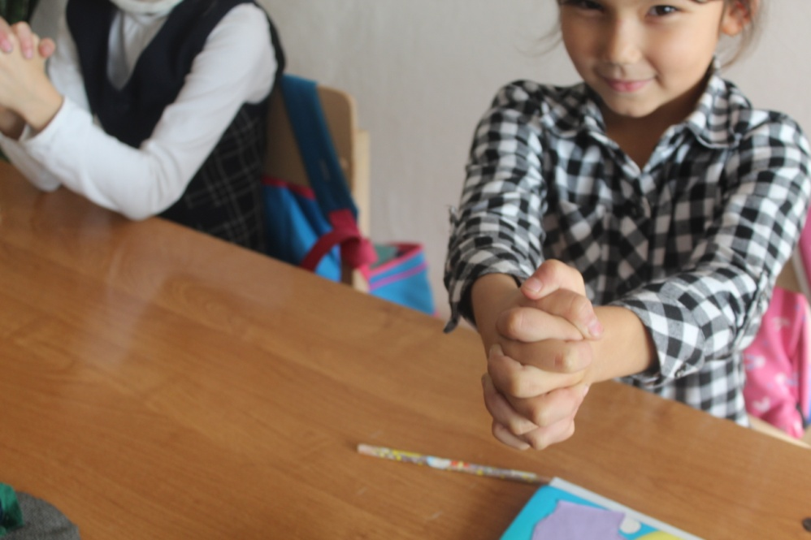

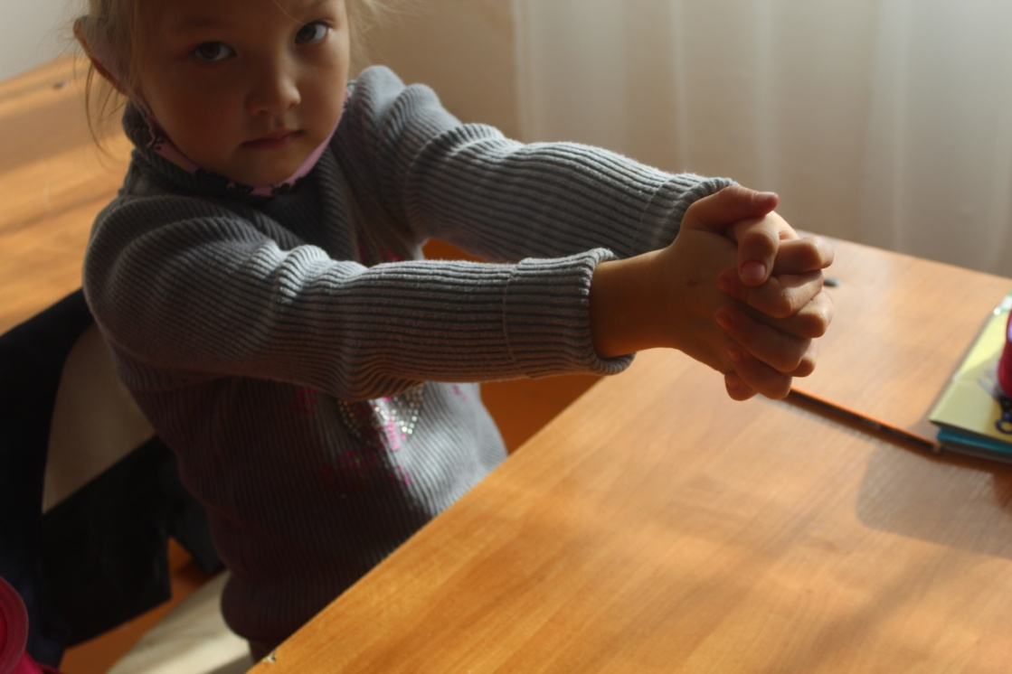

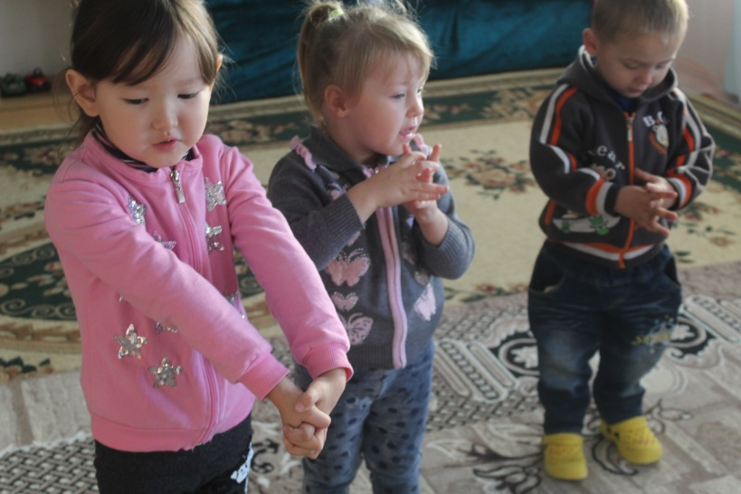

2.«Поза Наполеона» - складывание рук на уровне груди. У правшей правая кисть лежит сверху, а у левшей наоборот.

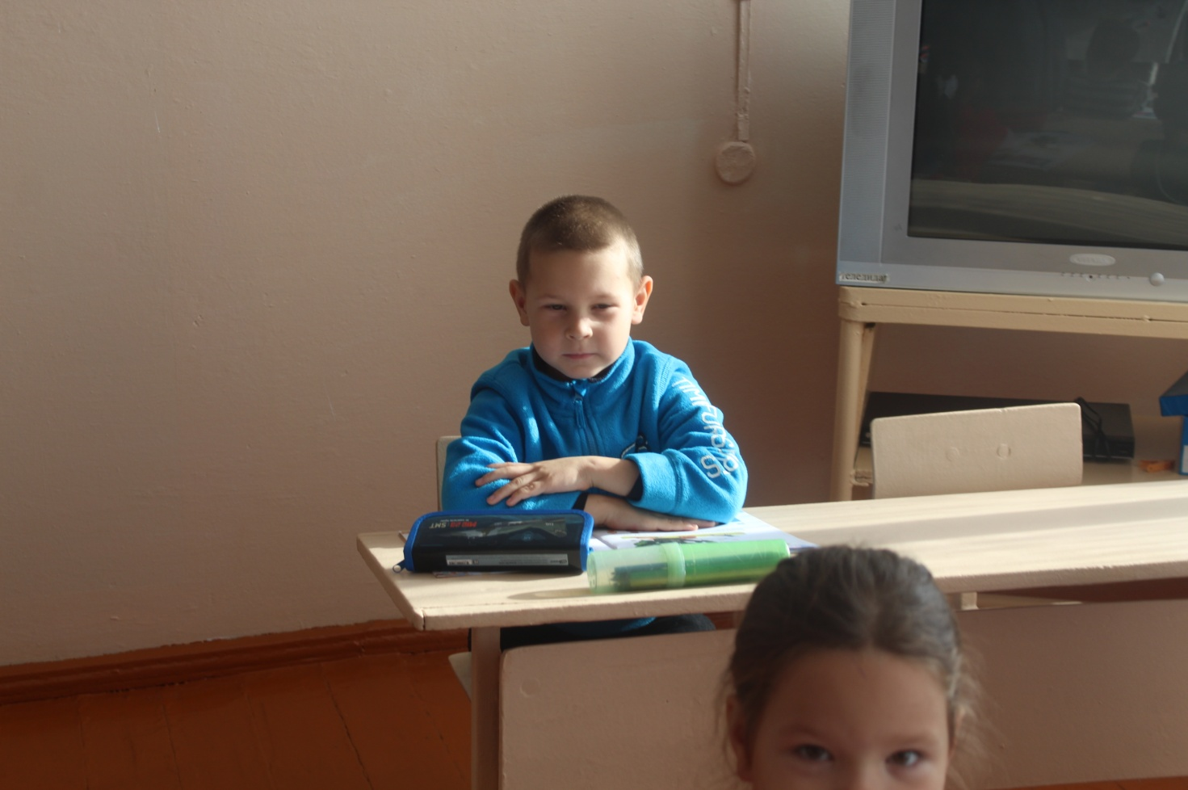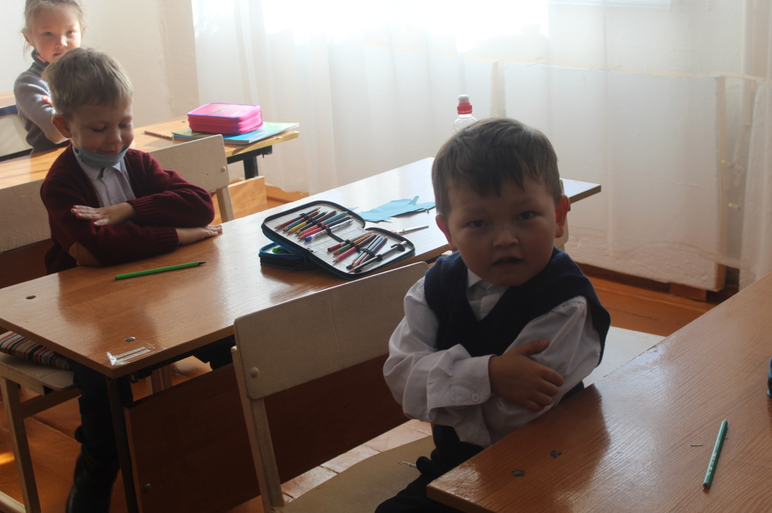

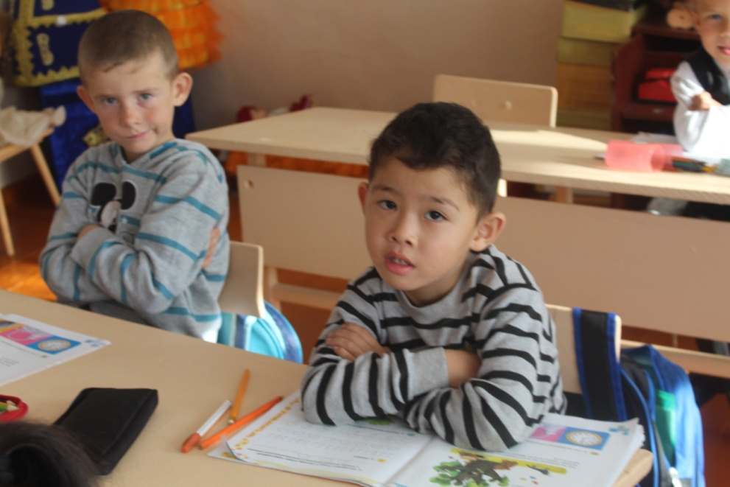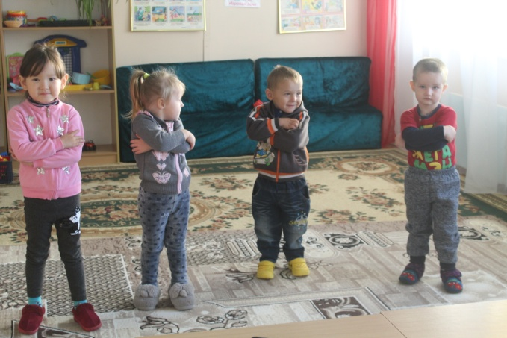

3.Игра в мяч. Небольшой мяч я положила на стол. Детям было предложено взять мяч одной рукой и кинуть мне. Левши брали и кидали мяч левой рукой, правши - правой.

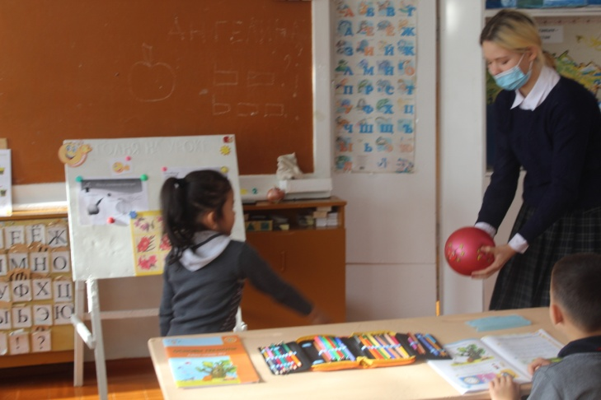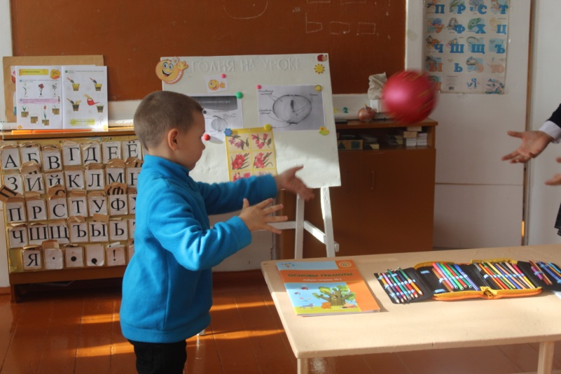

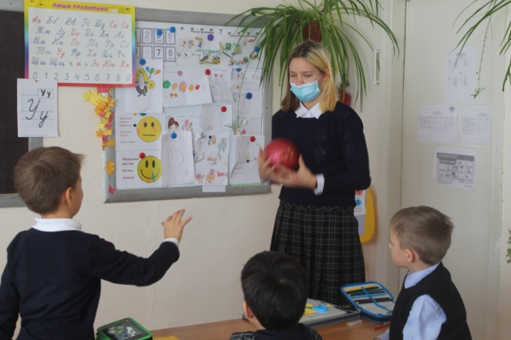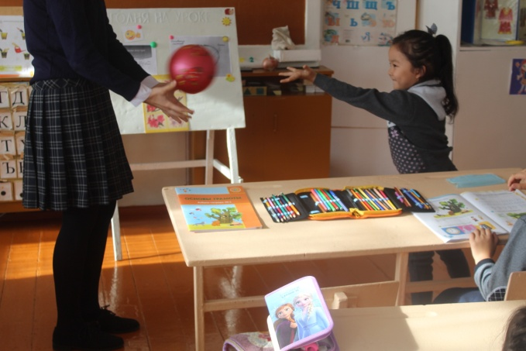

4. Аплодисменты. Посмотреть какая ладонь сверху при аплодисментах. Левши правую руку держали неподвижно, а левой ударяли по ней, правши же делали наоборот или хлопали, держа руки прямо пред собой.

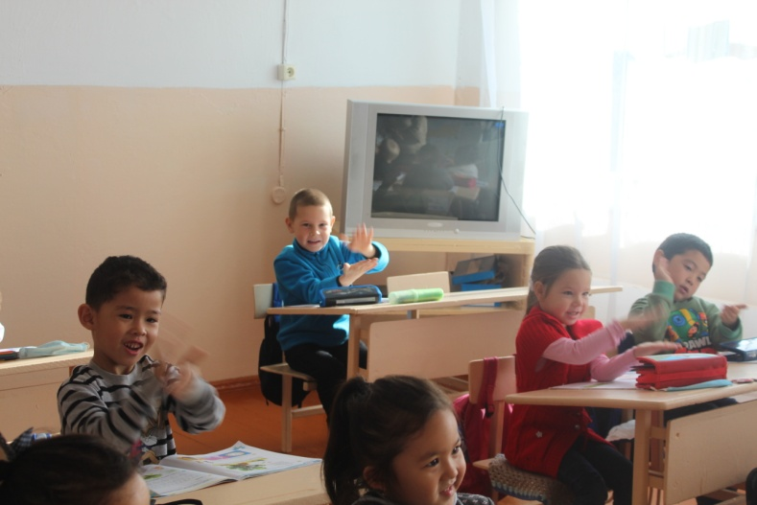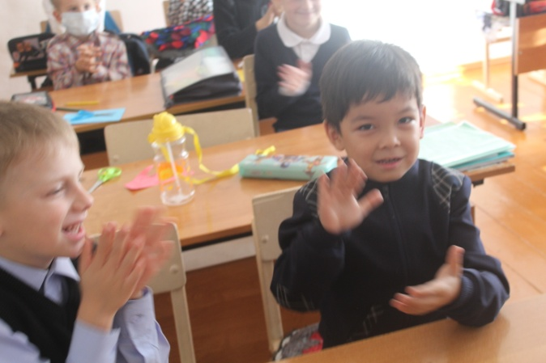

5.Рисование. Детям было предложено нарисовать яблоко. После окончания рисования я предложила им нарисовать яблоко другой рукой. В задании учитывалось не только, какой рукой ребенок рисовал, но и качество рисования. Это задание оказалось наиболее сложным для выполнения. Многие дети не смогли нарисовать яблоко не ведущей рукой.

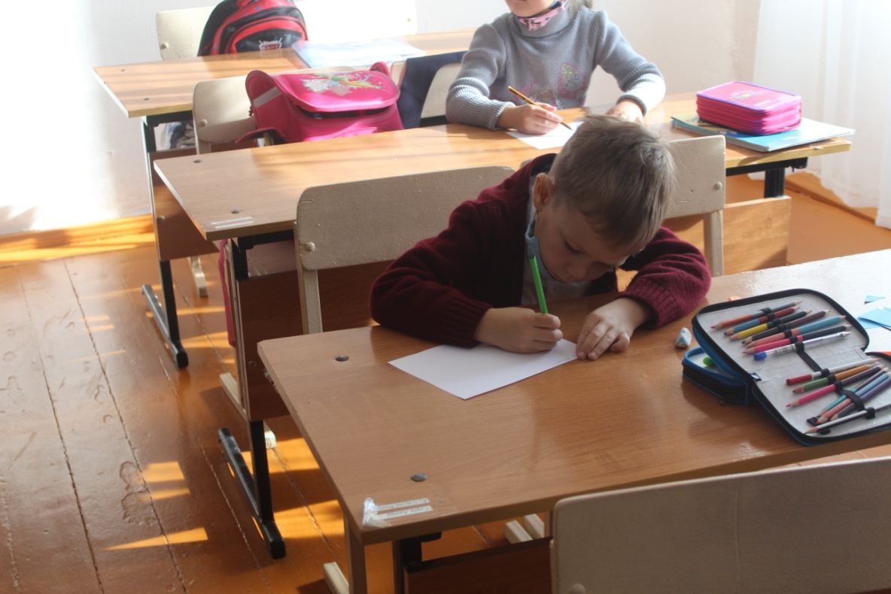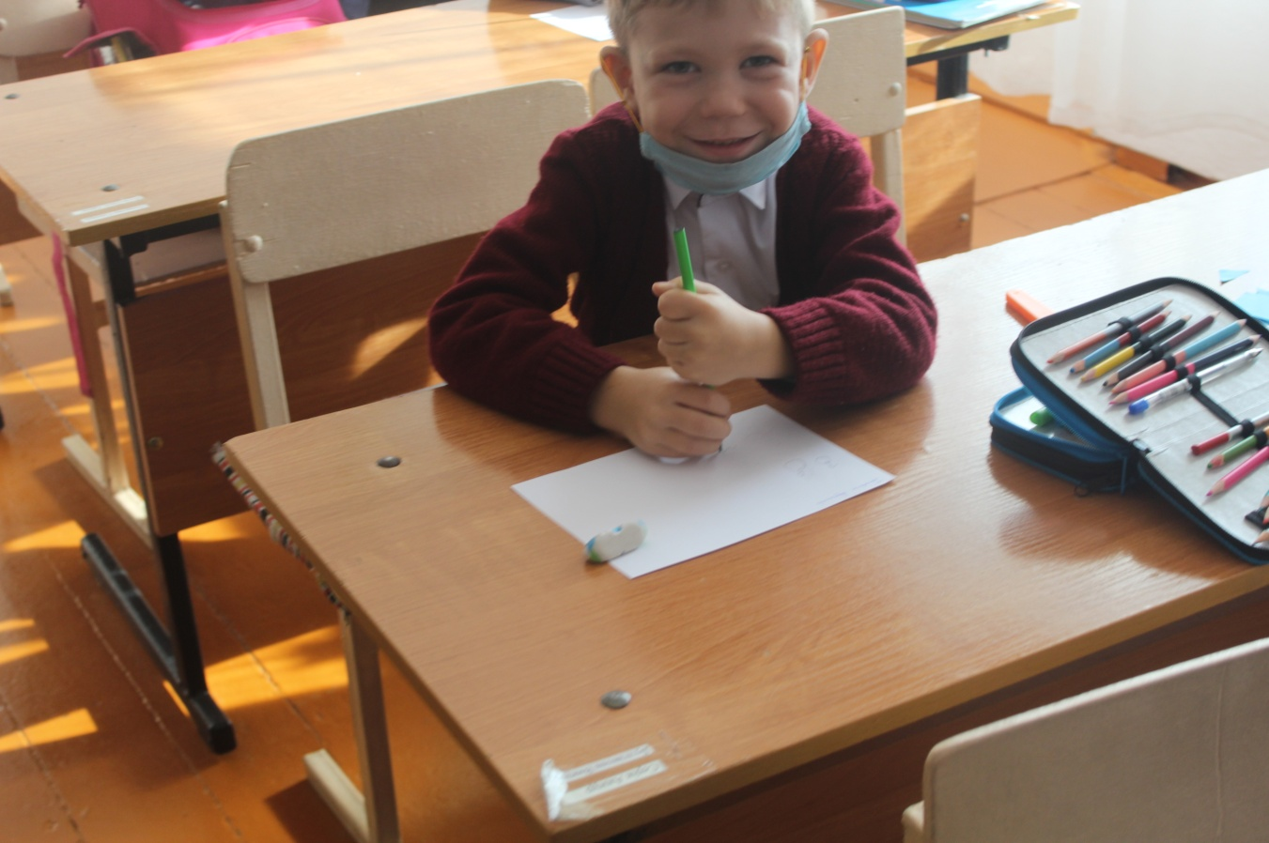

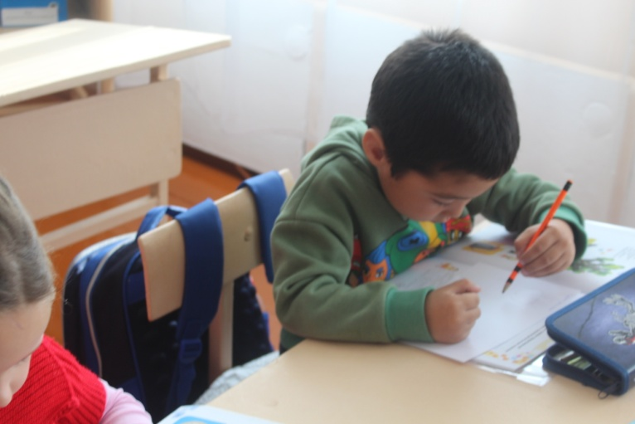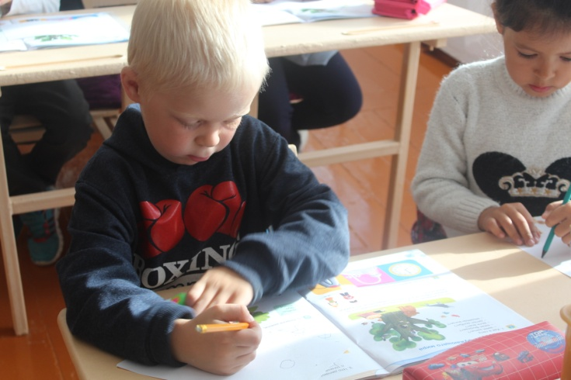

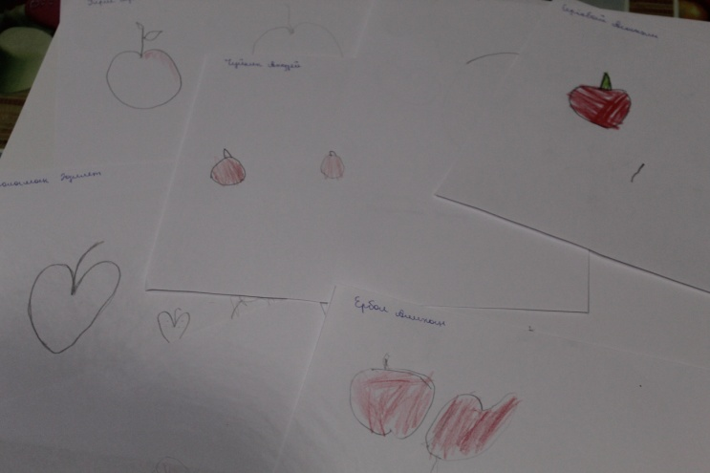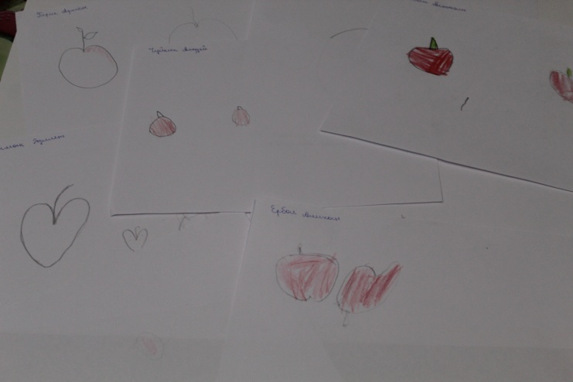
5.Помаши рукой. На прощание я предложила детям помахать мне рукой. Правши махали правой рукой, а левши левой.
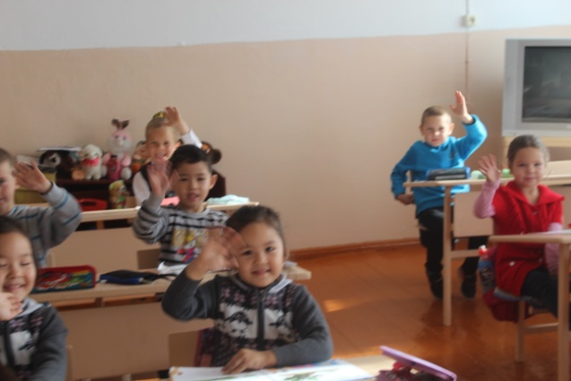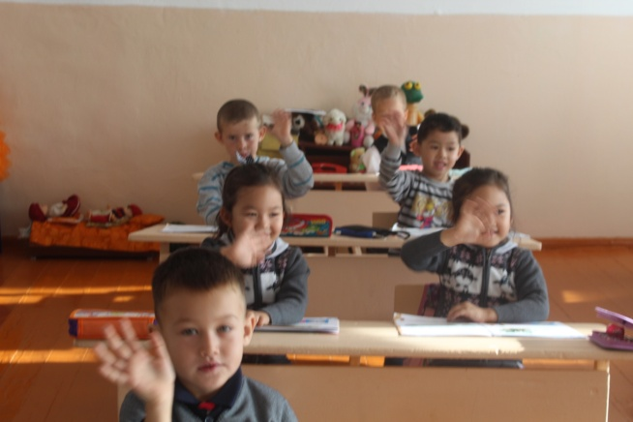
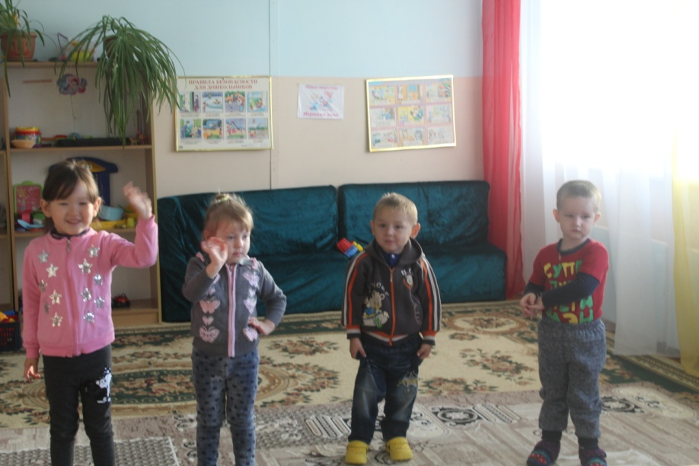
Тестирование проводилось 2 раза, в апреле и сентябре 2020 года. Тестируемыми были воспитанники мини-центра и класса предшкольной подготовки. Результаты тестирования были зафиксированы в бланках и проанализированы.
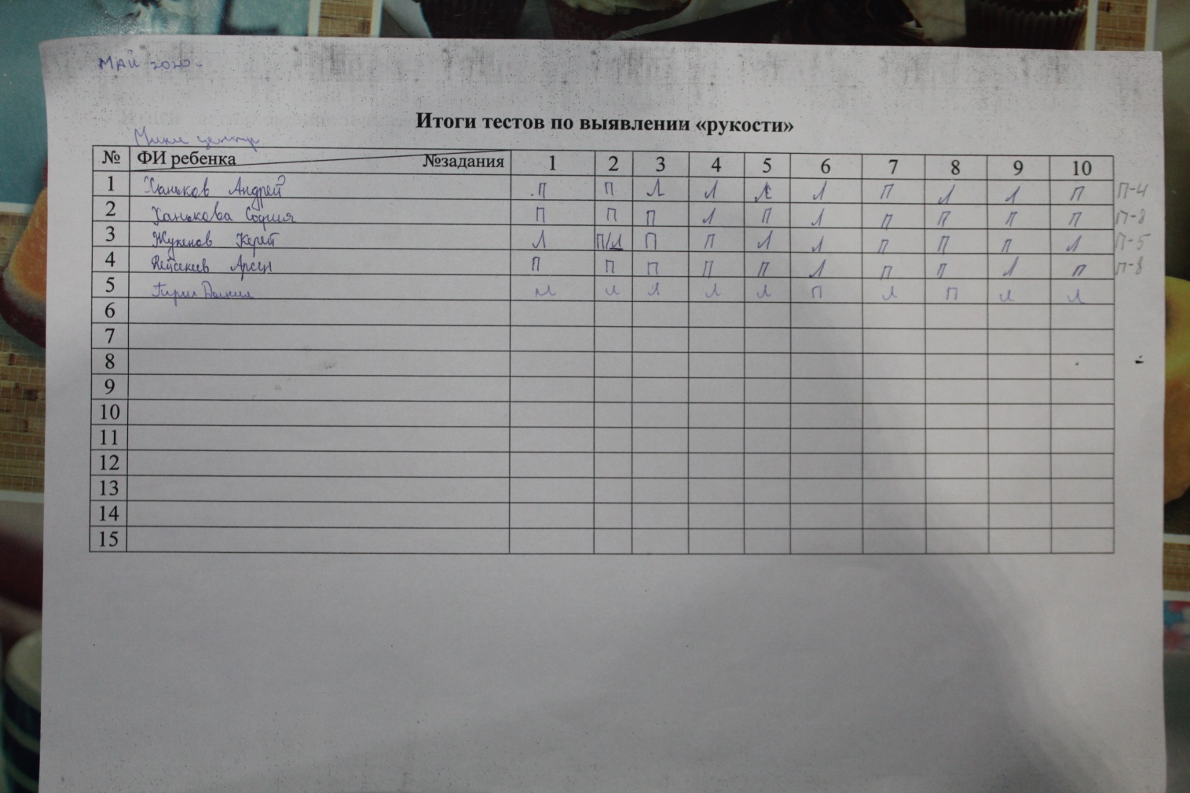

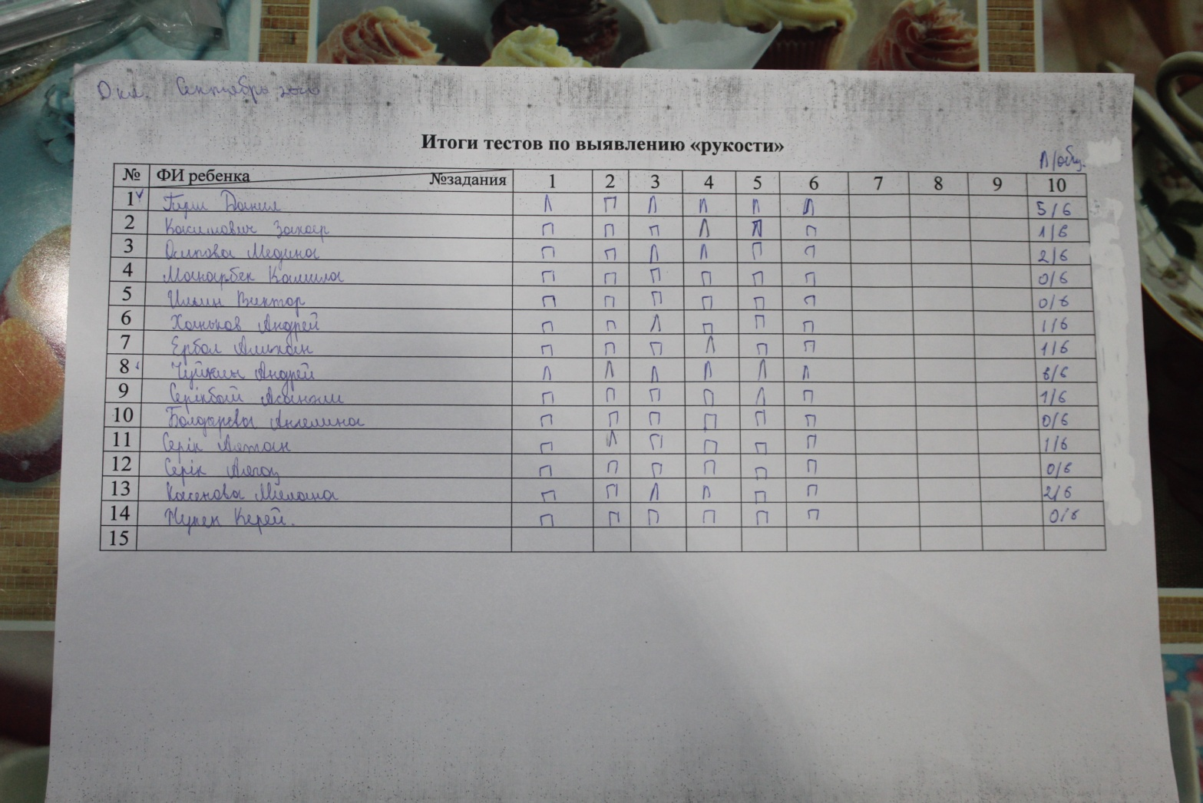
Анализ тестирования показал, что из 14 воспитанников класса предшкольной подготовки двое (Чуйкин Андрей и Гирш Данил) – левши. Все задания ими были выполнены левой рукой. Познакомившись ближе с этими детьми и их родителями, мною было выяснено, что у Гирш Данила брат (Гирш Альберт, учащийся 9 класса) тоже левша. У Чуйкина Андрея родной дядя по линии отца левша. Можно предположить, что леворукость Данила и Андрея является генетической наследственностью.
Три воспитанника: Ханьков Андрей, Жүкен Керей и Гирш Данил были протестированы дважды (в мае и в сентябре). Сравнив итоги тестирования, я сделала вывод, что у Ханькова А. (правша) и Гирш Д.(левша) результаты тестирования не изменились. А у Жүкен Керея результаты в мае были не определенными, так как половину заданий он выполнял правой рукой и половину левой. Сентябрьское тестирование показало 100% результат его праворукости.
В мини-центре тестирование показало, что все воспитанники праворукие.
Помимо тестирования было проведено анкетирование учащихся нашей школы. Учащимся было задано четыре вопроса. Приложение1.
Вопросы анкетирования для учащихся.
Вопрос 1. Укажите Ваш пол.

Вопрос 2. Какая рука у Вас преобладает?

Вопрос 3.Были ли у Вас в роду левши?

Вопрос 4.Как Вы считаете леворукость –это..

Результат анкетирования показал, что из 99 учащихся школы 10 являются левшами, что составляет 9,9 %. Из 10 леворуких учащихся мальчиков-7, девочек-3. Как видно из анкетирования большинство учащихся леворукость воспринимают как особенность человека. Мною были проведены беседы с леворукими детьми и их родителями. Из бесед стало ясно, что дети не испытывают негативного отношения со стороны сверстников и учителей из-за своей особенности. Но, несмотря на видимое доброжелательное отношение окружающих к леворуким детям, родители не хотели бы, чтобы их дети были левшами. Это связано с определенным дискомфортом, который испытывают левши в повседневной жизни. Практически все вещи в мире созданы для праворуких, что создает неудобства для леворуких не только в обучении, но и в быту.
Следующим шагом моей работы было анкетирование учителей, преподающих в начальных классах. Приложение 2.
Вопрос1.Ваше отношение к левшам

Вопрос 2. Ваше отношение к переучиванию леворуких школьников

Вопрос 3. Сталкивались ли Вы с трудностями при обучении луворуких школьников?

В анкетировании приняло участие 10 педагогов, преподающих в начальных классах и классе предшкольной подготовки. Анкетирование показало, что обучение леворуких детей связано с определенными трудностями, а именно возникает проблема в обучении технике письма, как правило, у таких детей неразборчивый почерк. Из опроса также стало ясно, что при обучении таких детей не учитывается их особенность, то есть к ним предъявляются те же требования, что и к праворуким. А ведь леворукий ребенок нуждается в специальной помощи на начальных этапах обучения. Несмотря на то, что данная проблема не нова в педагогике, в нашей школе не уделялось особого внимания обучению леворуких детей.
В ходе работы были посещены занятия по предмету «Основы грамоты» и проанализированы прописи воспитанников класса предшкольной подготовки. Наблюдение раскрыло следующие проблемы:
-Не правильная рассадка детей за партами.
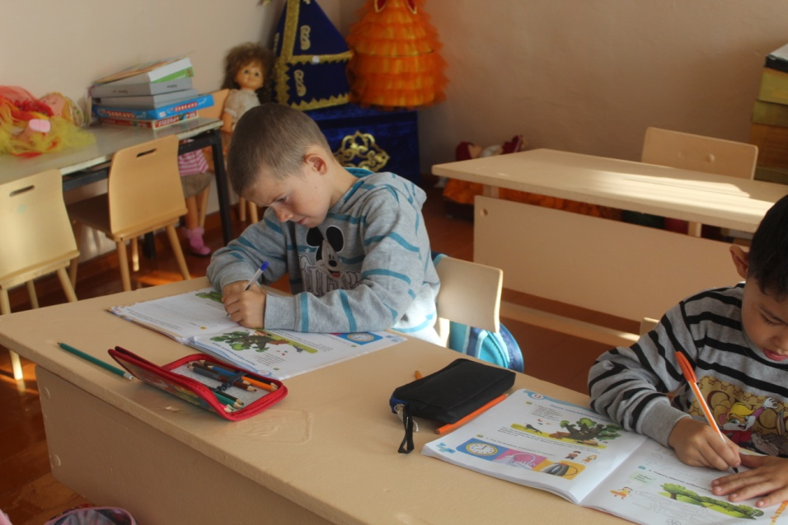
- Показы в прописях пишут в начале строки, и леворуким детям приходится часто отрывать ручку от тетради, так как нужно посмотреть правильность написания.
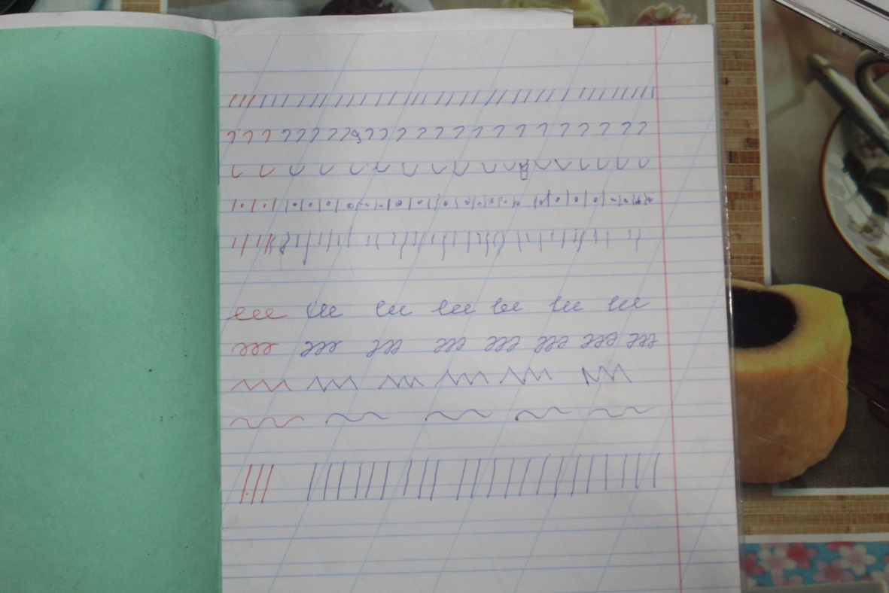
-При письме рука скользит по написанному тексту, тем самым размазывая его.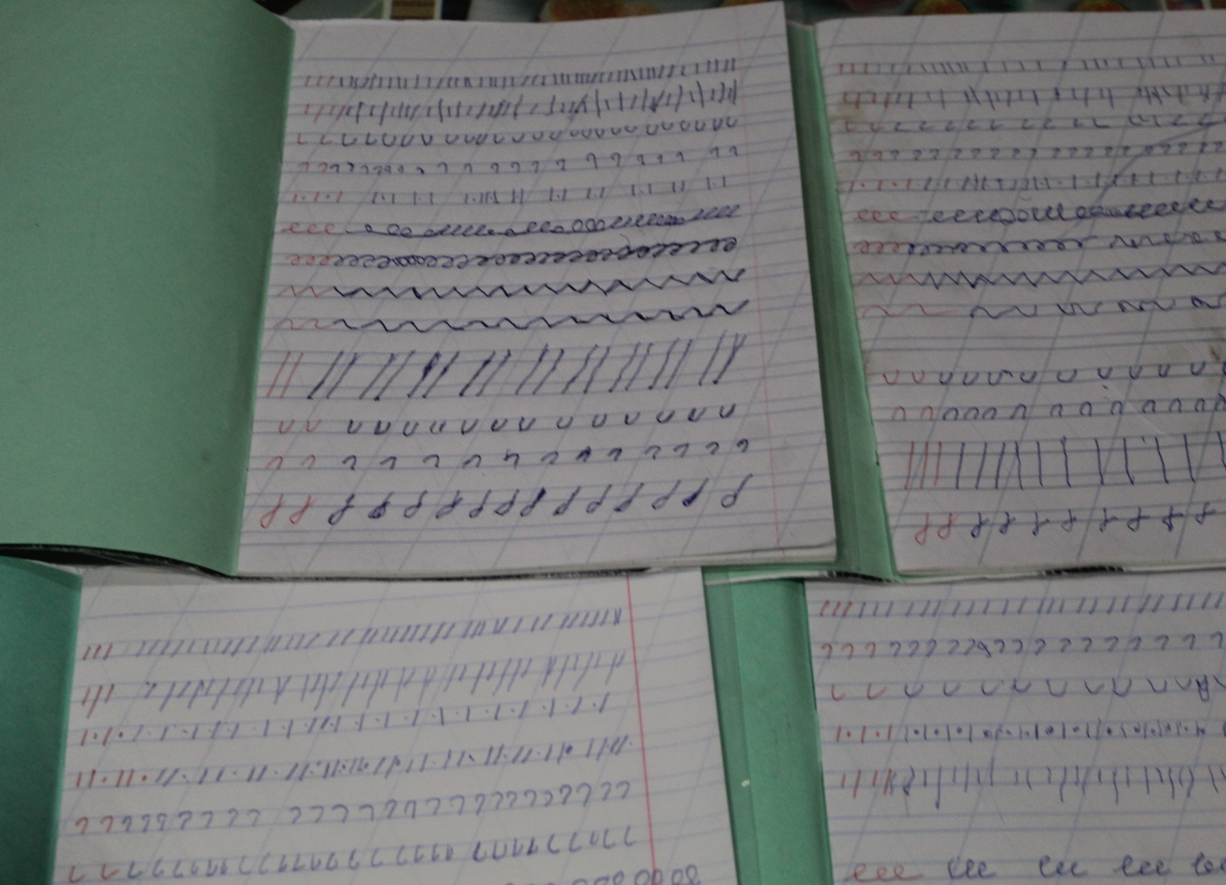
- Копируя наклон тетрадей праворуких детей, они неправильно располагают на парте свою тетрадь, что приводит к неправильному наклону букв при написании.
-Зеркальное написание букв.
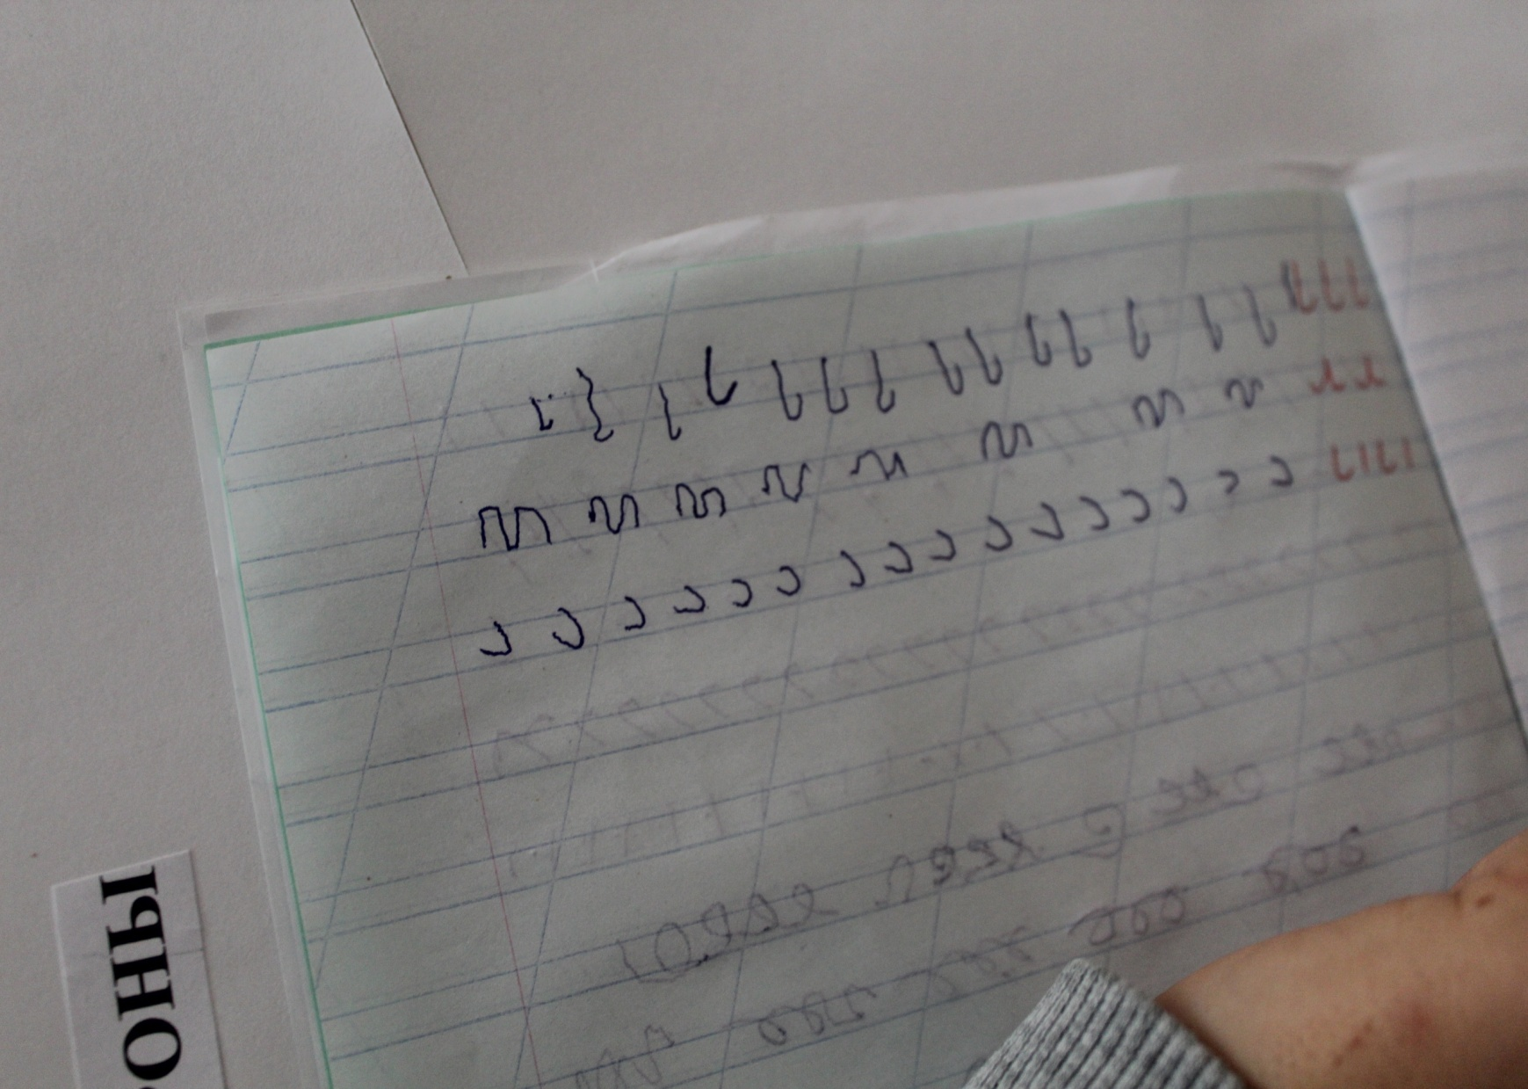

ЗАКЛЮЧЕНИЕ
На основании полученных данных и изучения научной литературы были разработаны рекомендации для обучения леворуких детей технике письма, которые были оформлены в виде буклета.
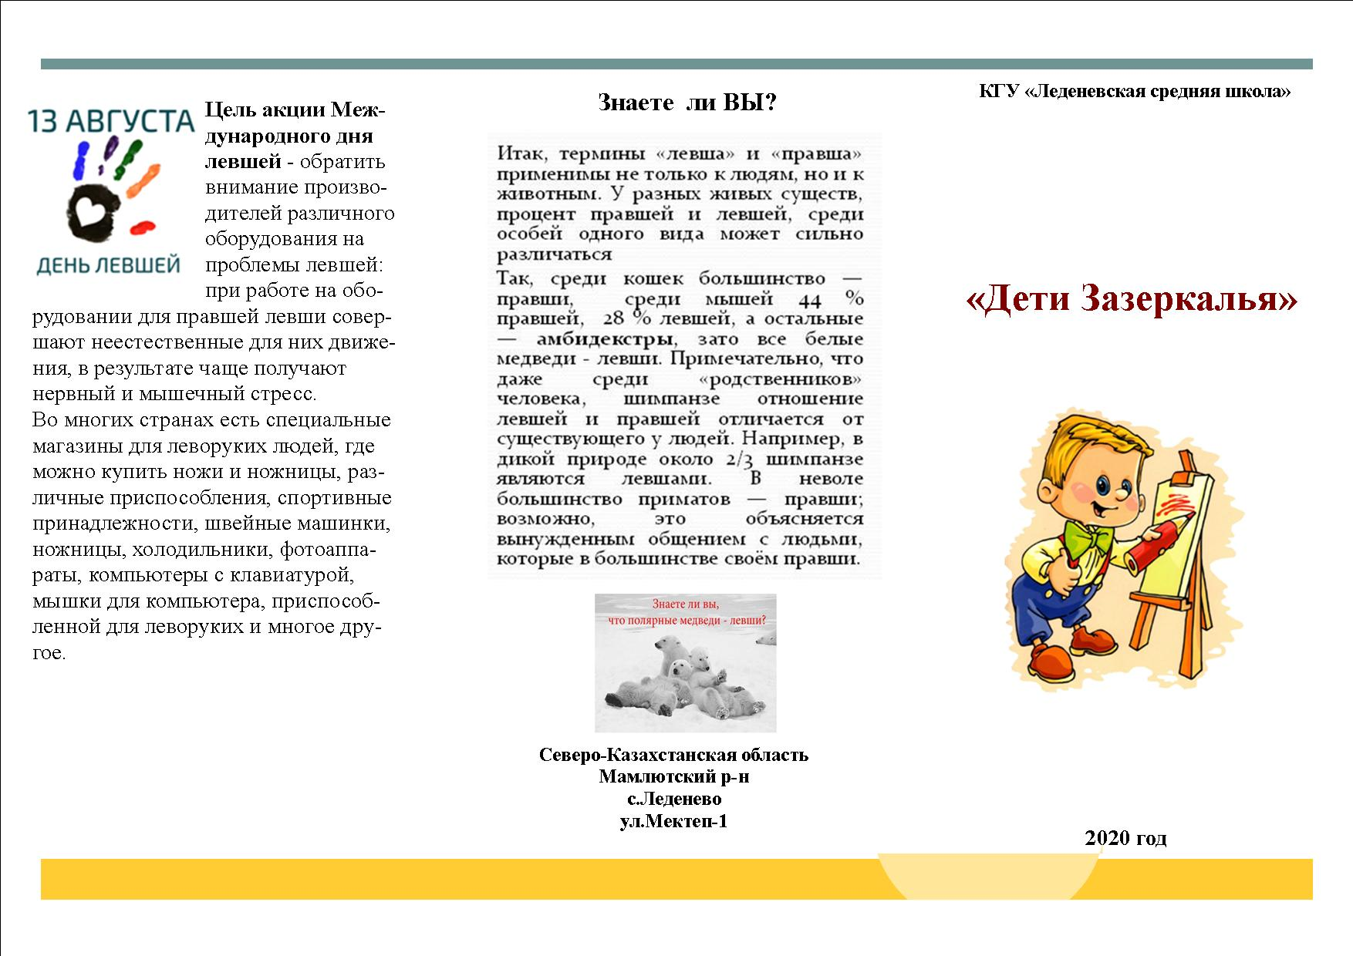
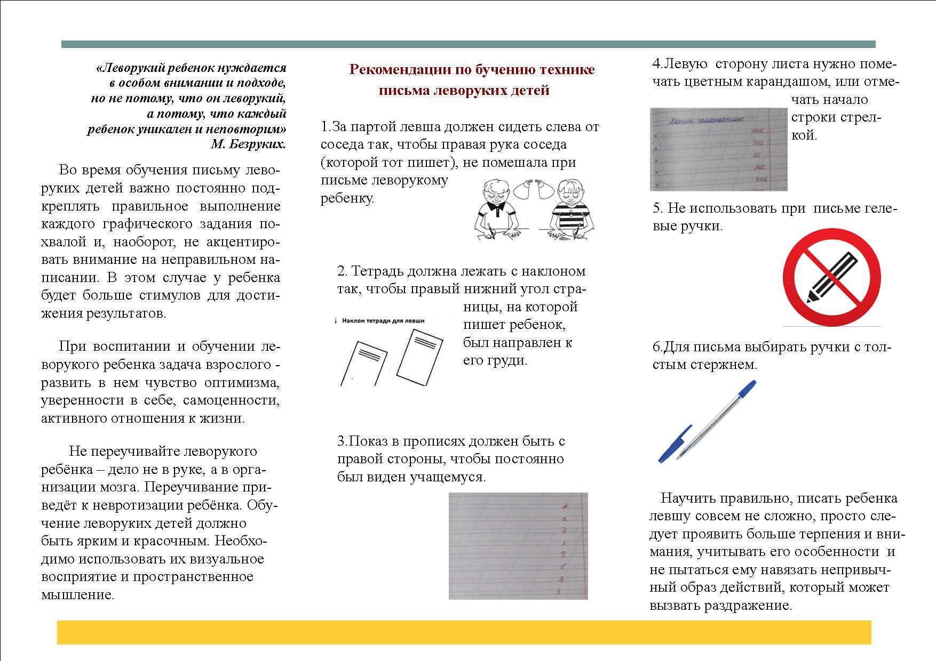

Рекомендации
1.За партой левша должен сидеть слева от соседа так, чтобы правая рука соседа (которой тот пишет), не помешала при письме леворукому ребенку.
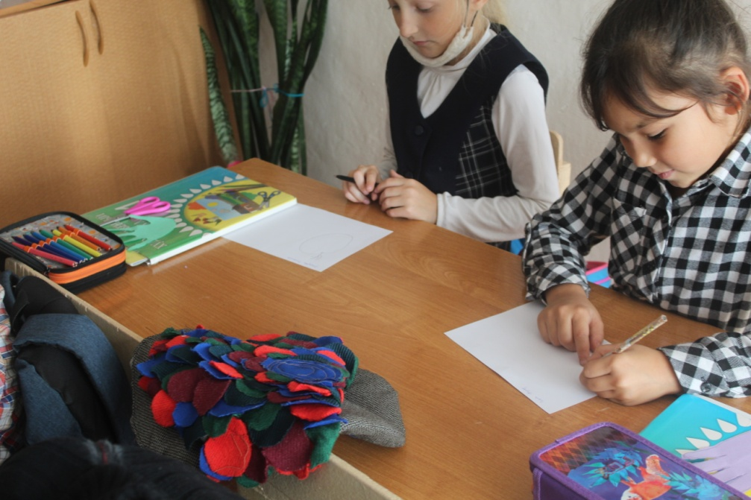
2. Тетрадь должна лежать с наклоном так, чтобы правый нижний угол страницы, на которой пишет ребенок, был направлен к его груди.
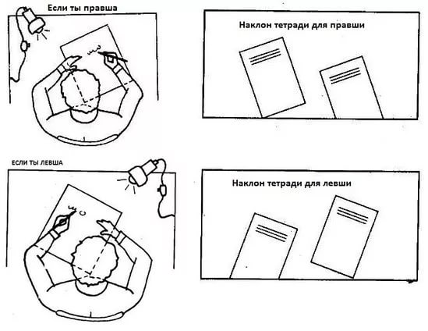
3.Показ в прописях должен быть с правой стороны, чтобы постоянно был виден учащемуся.
4. Так как у леворуких детей часто нарушено пространственное восприятие, они могут перепутать ту сторону листа, с которой нужно начинать писать. Левую сторону листа нужно помечать цветным карандашом, или отмечать начало строки стрелкой.
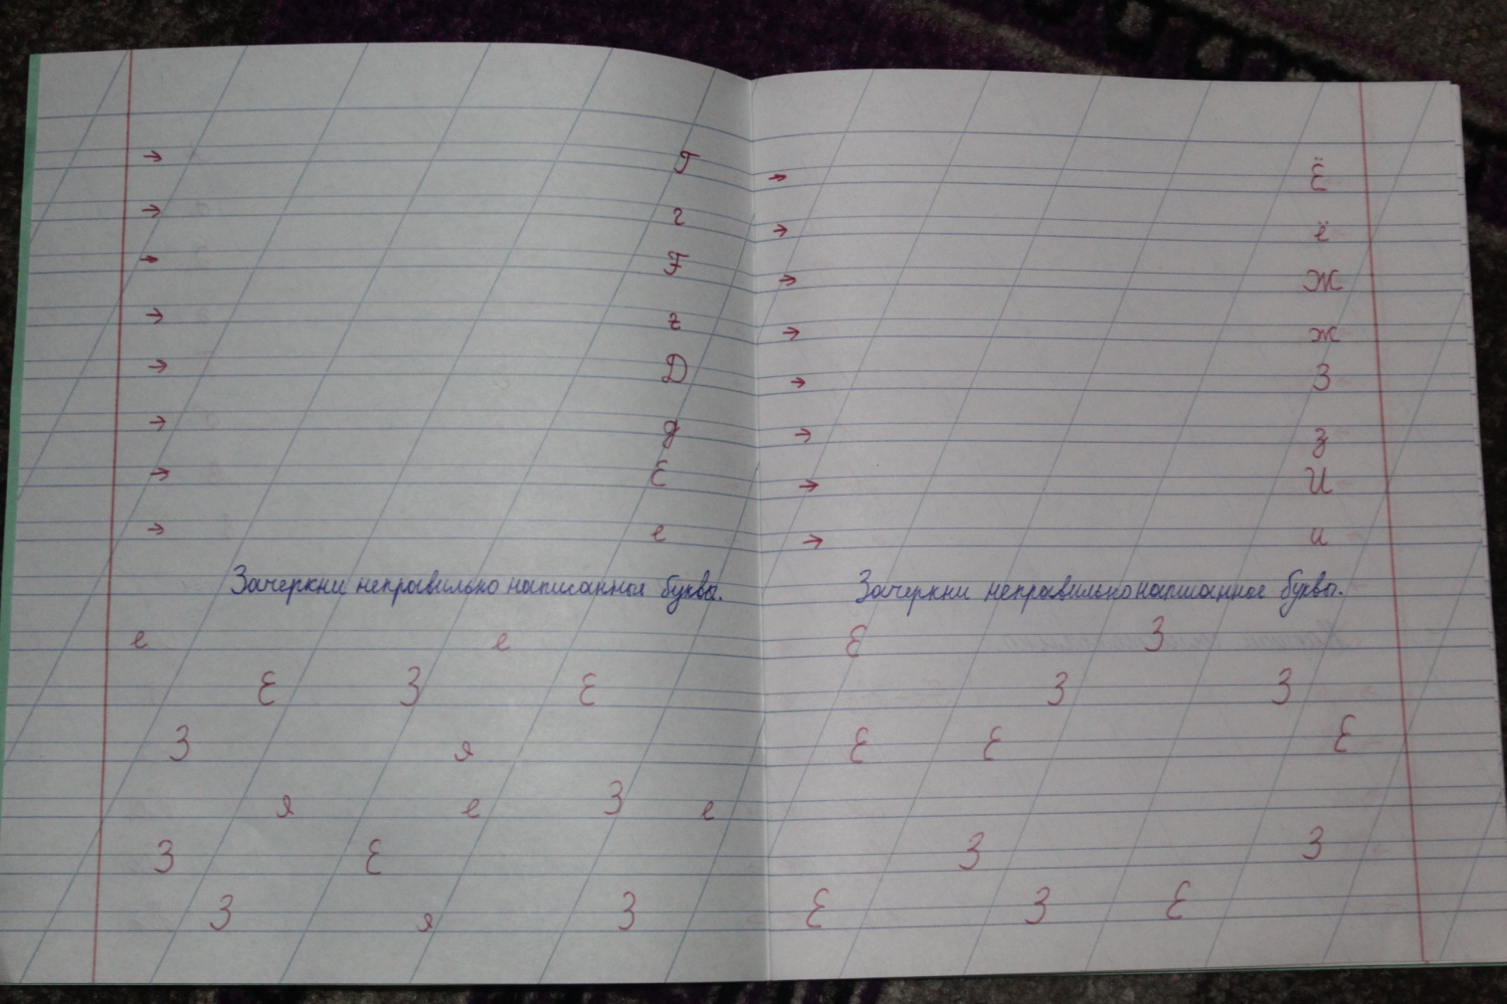
5. Не использовать при письме гелевые ручки.
6.Для письма выбирать ручки с толстым стержнем.
В ходе работы был сделан коврик для леворуких детей. Он помогает учащимся правильно располагать тетрадь на парте и показывает начало строки для письма. На коврике для класса предшкольной подготовки имеется русский алфавит и цифры с правилами их написания. На коврике для первоклассников имеется казахский и английский алфавиты.
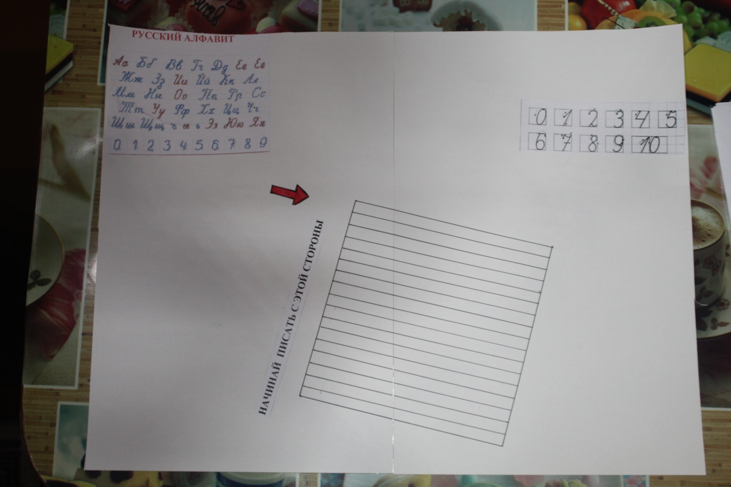
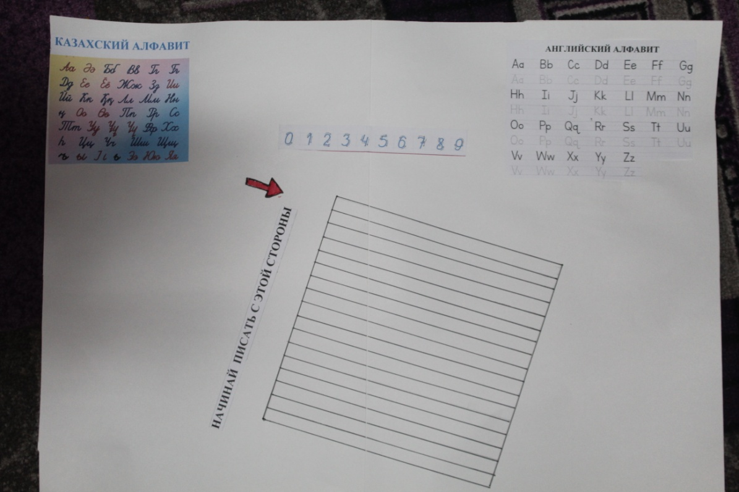

В качестве помощника для учителей и родителей при обучении технике письма леворуких детей мною была запланирована разработка тренажеров. Изучая литературу, я сделала вывод о том, что такие тренажеры можно приобрести на русском языке. Но в нашей школе с 1 класса дети начинают изучение казахского языка, а тренажеров на казахском языке я не нашла. Поэтому приняла решение разработать тренажер «Дети Зазеркалья» для обучения технике письма по казахскому языку для школ с русским языком обучения.
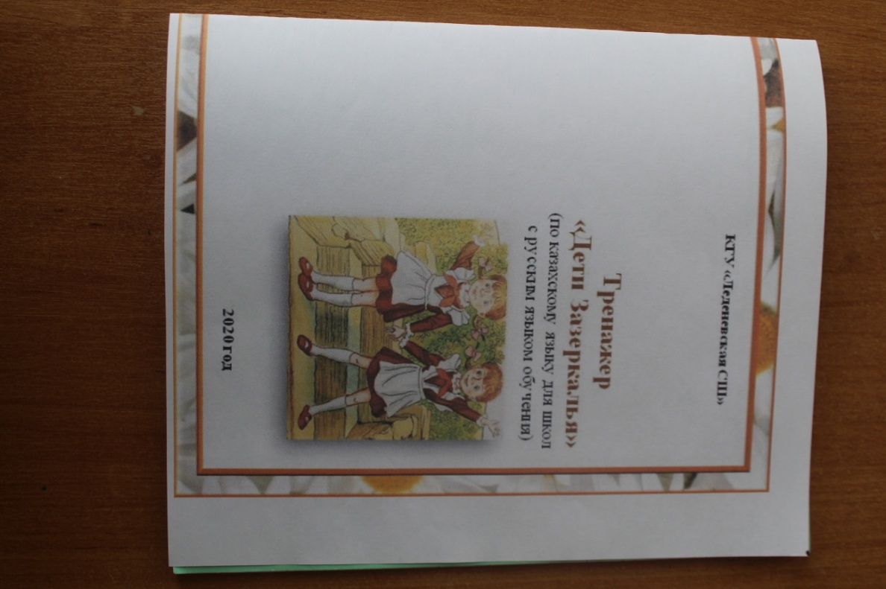
Кроме традиционных заданий с написанием букв, в тренажере имеются следующие задания:
-напиши самостоятельно. В этих заданиях детям предлагается написать слоги, слова, различающиеся на одну букву, названия цифр и простые словосочетания.
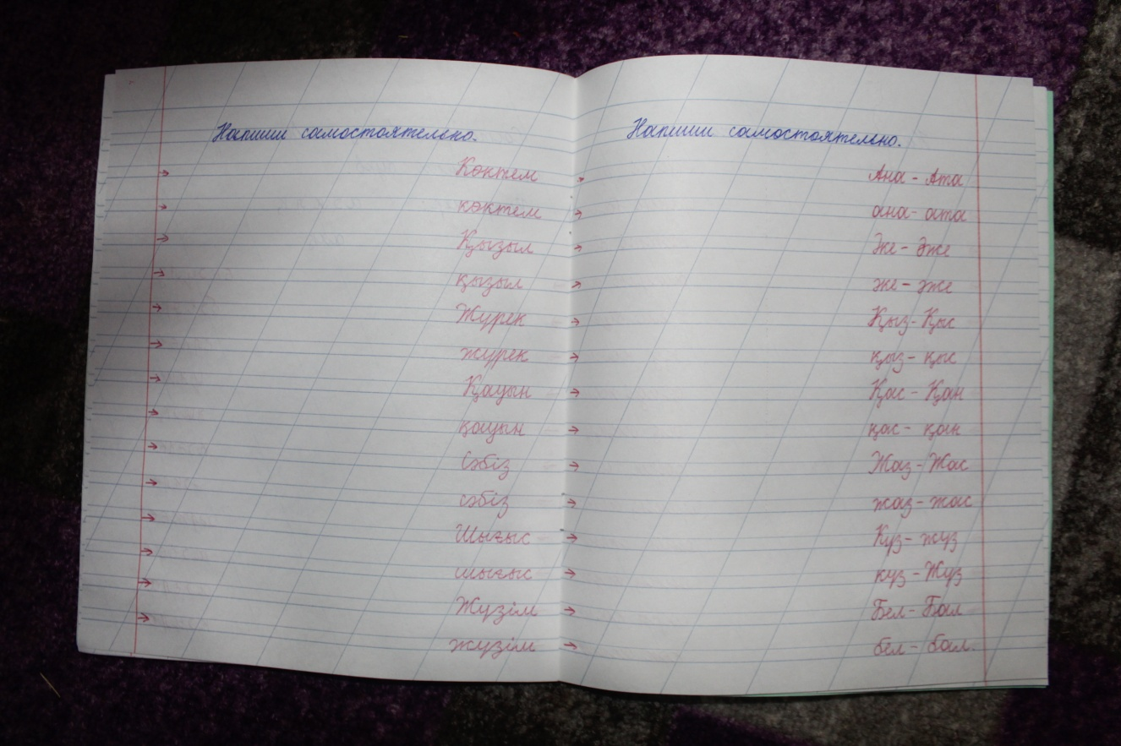
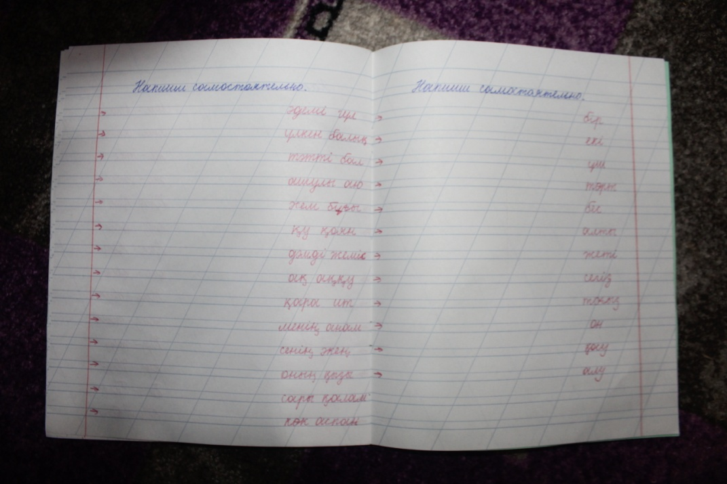
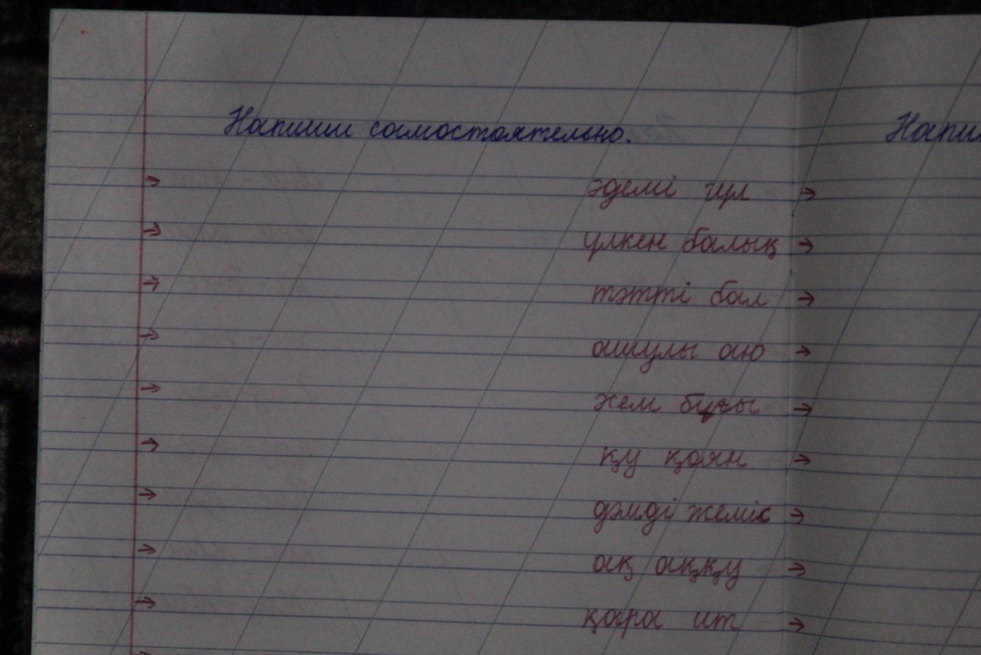
-зачеркни неправильно написанные буквы. Это задание помогает запомнить ребенку написание букв, которые они чаще всего пишут в зеркальном отображении.
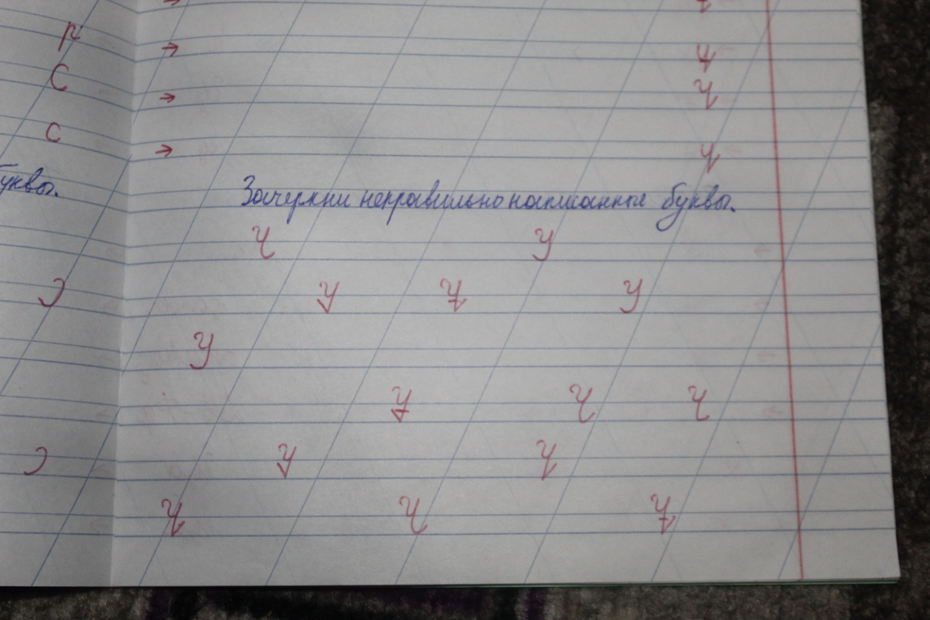

-составь слово из правильно написанных букв. Из набора букв нужно зачеркнуть неправильно написанные. Если задание выполнено, верно, то должно получиться правильно написанное слово.
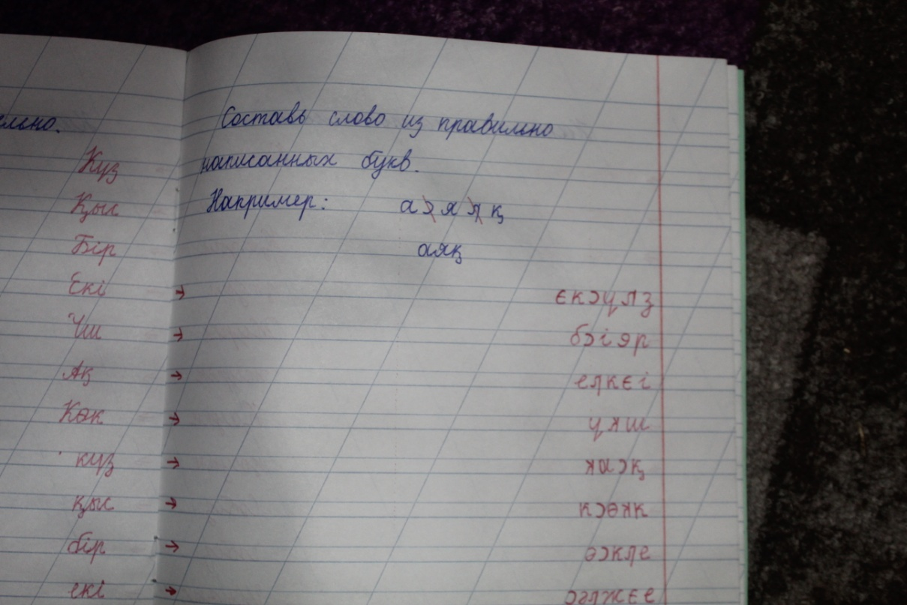
Коврики и тренажеры были апробированы на леворуких учащихся 1 класса и класса предшкольной подготовки.
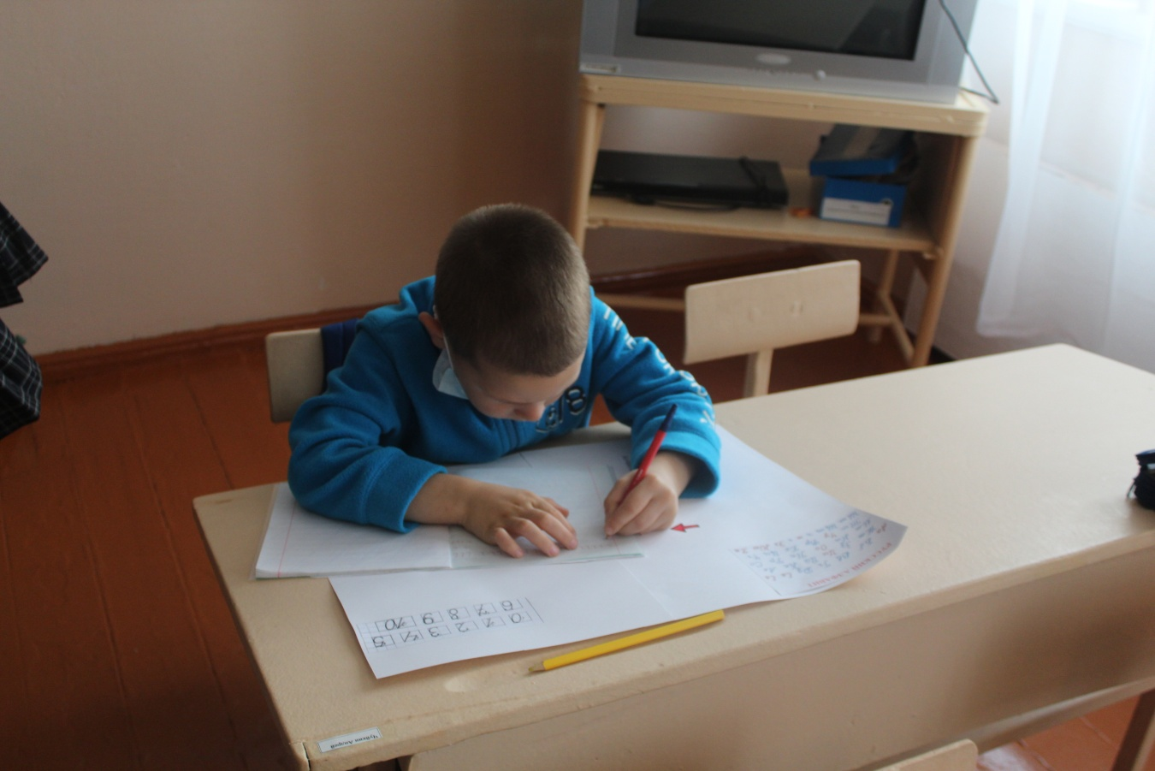
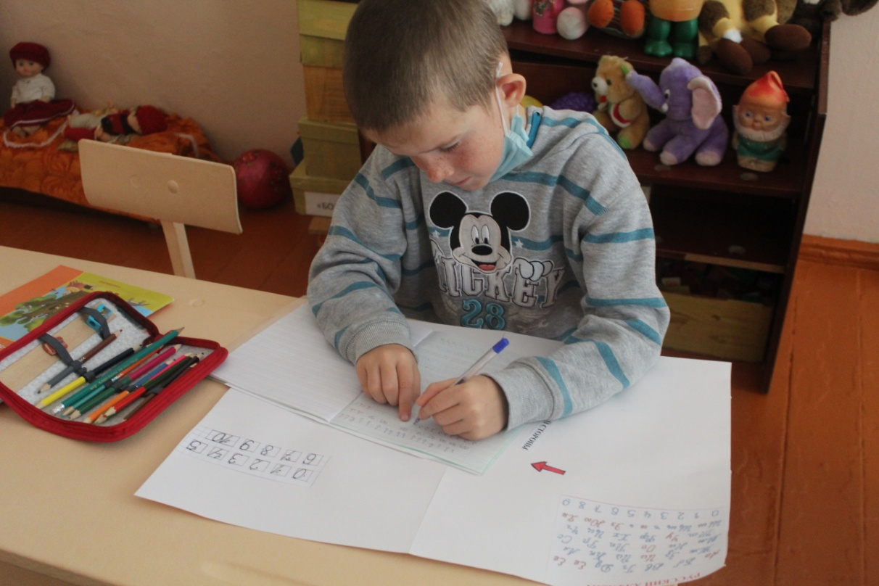

Со слов детей им было удобно пользоваться ковриком во время урока. При письме в тренажере детям было удобно писать, так как показ написан справа и им не приходилось постоянно отнимать руку от тетради, чтобы на него посмотреть. При этом стрелочкой отмечено начало строки и дети не путались, где им начинать писать.
Я считаю, что продукт моего проекта найдет применение в нашей школе и облегчит леворуким детям обучение технике письма на ранних этапах.

ПРИЛОЖЕНИЯ

Приложение1. Анкета для учащихся.
1.УкажитеВаш пол
А) мужской
Б) женский
2.Какая рука у Вас преобладает?
А) правая
Б) левая
В) обеими руками владею одинаково
3.Были ли у Вас в роду левши?
А) да
Б) нет
В) не знаю
4. Как Вы считаете леворукость –это..
А) отклонение в развитии
Б) обычная особенность
В) гениальность

Приложение2. Анкета для учителей.

1.Ваше отношение к левшам
А) положительное
Б)нейтральное
В) отрицательное
2. Ваше отношение к
переучиванию леворуких школьников
А) за
Б) против
3. Сталкивались ли Вы с трудностями
при обучении луворуких школьников?
А) да
Б) нет
В) если да, то с какими….

Список использованной литературы:
1.Семенович А.В. «Эти невероятные левши». – М.; Генезис, 2007..

2.Буренкова Е.В., Особенности межличностных отношений леворуких людей. 2014 г. С 170
3. https://zdd.1sept.ru/article.php?ID=200702206

